Приложение 3

к решению Думы Александровского муниципального округа

от 02.03.2023 № 361

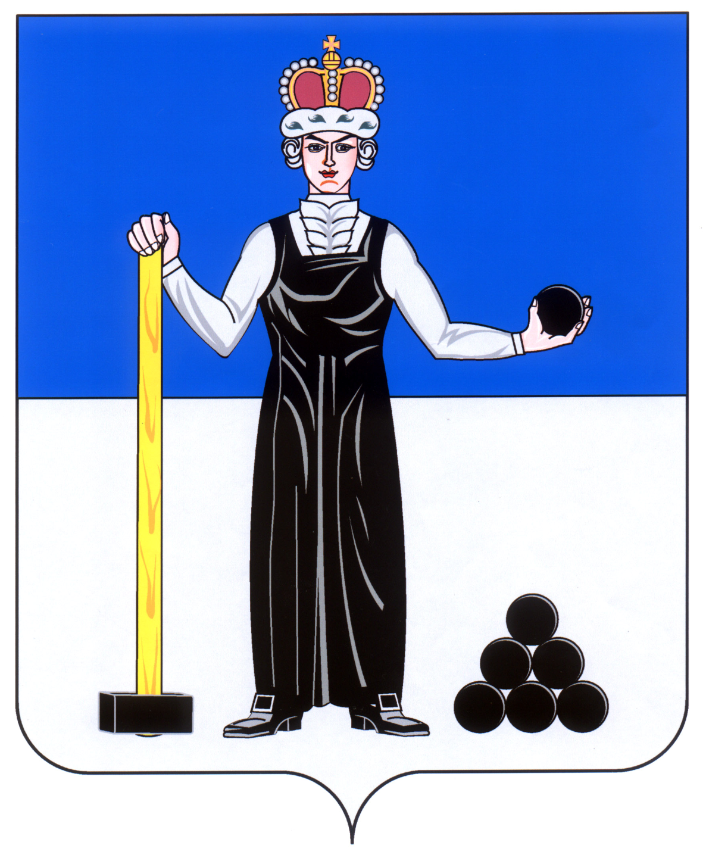

**ЦВЕТНОЙ РИСУНОК ГЕРБА МУНИЦИПАЛЬНОГО ОБРАЗОВАНИЯ «АЛЕКСАНДРОВСКИЙ МУНИЦИПАЛЬНЫЙ ОКРУГ ПЕРМСКОГО КРАЯ»**